什么是搜索引擎优化
什么是搜索引擎营销
SEO SEM 区别与关系
网站店铺排名与竞价的区别与利弊
做着竞价还能做我们会员吗
独立网站与我们商铺的区别与利弊
竞价，独立网站和店铺能同时做么

Index.baidu.com
商铺

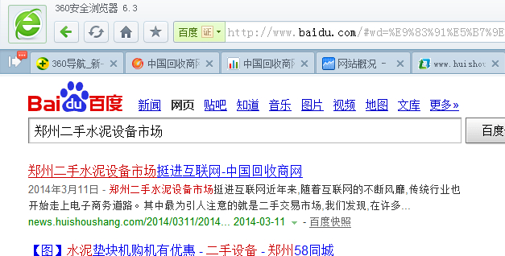
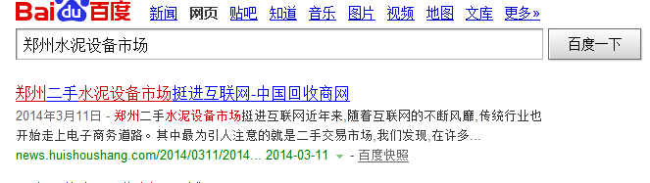
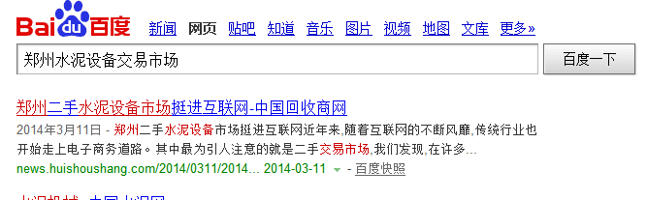
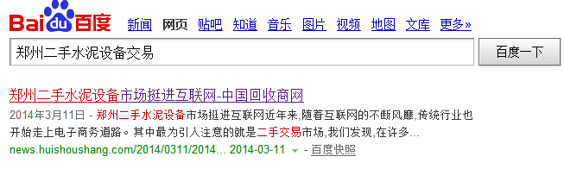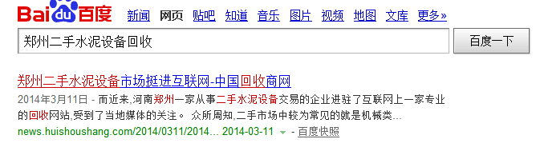
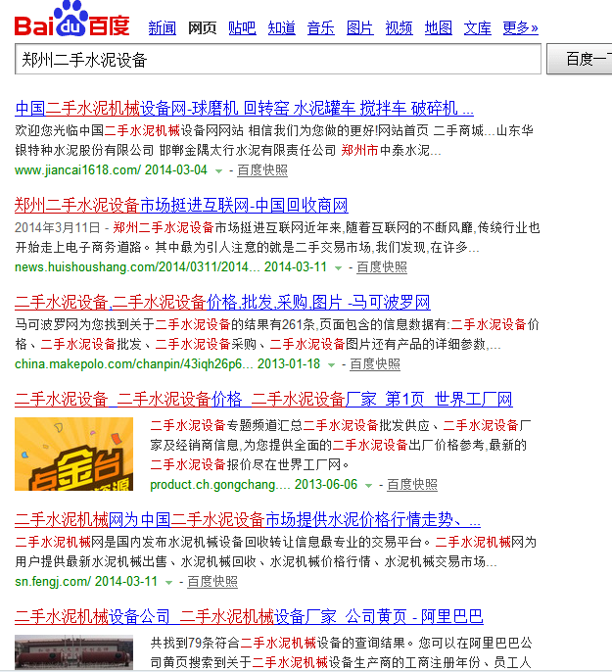
想击败竞争对手，长尾关键词策略极为重要，让我们成为竞争对手的噩梦吧。

